**Дети тонут молча…**

**Как не потерять ребенка за 20 секунд!**

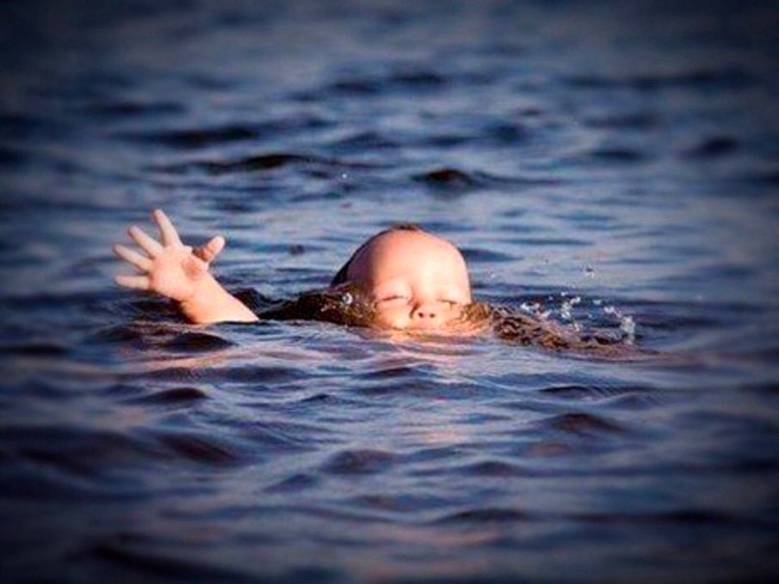

**⁠**

Лето для детей – это всегда праздник, радость и смех. И какое же лето без купания? «В ушате, в корыте, в лохани, в реке, в ручейке, в океане». Дети в воде – это писк, визг, брызги, счастливые мордашки… полный восторг! Но, к сожалению, вода и дети – крайне опасное соседство. Каждое лето возрастает количество поисков, связанных с пропавшими у воды детьми – в том числе и в присутствии взрослых, на оживленных пляжах.

О том, как это происходит, как обезопасить собственных детей и что делать, если вы стали свидетелем того, как тонет человек, рассказывает наш доброволец с позывным «Молчун» из Нижегородской области, мастер спорта по экстремальному водному туризму.

«… Мне 4 года. Прыгаем «баба сеяла горох». Вода мне по грудь. Приседаю порезче – и мокрая маленькая ладошка выскальзывает из руки тётки. Я по инерции сажусь на дно, и… мир исчез. Глаза не открыть. Дышать… как это? Где я вообще?

Спас брат матери, офицер-подводник. Для него ситуация была понятна. Вода мутная? Значит, двигаемся туда, где был племянник, и обнимаемся с водой. Руки пошире – захват! На метр вправо – ещё! Быстрей! **ЧЕРЕЗ 20-25 СЕКУНД РЕБЁНОК ПОПЫТАЕТСЯ ДЫШАТЬ ВОДОЙ**. А откачать куда сложнее… За ним в воду пошли ещё двое. Кто меня вытащил – не помню.

Плавать научился только в 12 лет. До сих пор боюсь мутной воды, хотя, например, по Средней Катуни прошёл более двадцати раз.

… Дочке 2 года. Первый раз на реке. О, какая забавная штука! Большущая, ровная, блестящая! Бегом туда! Бегала дочка уже хорошо.

Я вытаскиваю подстилку из рюкзака. Краем глаза замечаю движение. …

Мы с женой синхронно выхватываем дочку из воды (она ушла уже «с головкой») за руки. Она продолжает бежать в воздухе...

Самое смешное (сейчас) то, что стоило «зевнуть» – и она снова бежала к этой огромной замечательной игрушке.

Даже когда она спала под пологом, я всегда ложился так, чтобы ей пришлось идти к воде через меня. И не раз, не два, не десять перехватывал её.

**ДЕТИ НЕ ПОНИМАЮТ, ЧТО ТАКОЕ ВОДА, пока не нахлебаются хотя бы разок.**

…Семейный клуб. Дети помельче плюхаются в «лягушатнике». Такая роскошь посреди зимы! Я разговариваю с новой семейной парой, но на автомате краем глаза слежу за ребятнёй. Трехлетка поскальзывается и падает плашмя. Встаёт… снова скользит! Через 3 секунды я её выхватываю из воды.

Мама появляется минут через пять.

**НЕ СПУСКАЙТЕ ГЛАЗ С ДЕТЕЙ, КОГДА ОНИ В ВОДЕ ИЛИ ОКОЛО.**

…Даже если это – садовая бочка.

Разговор на сплаве:

- А я в бочке тонул.

- Как?!

- Мелкий был, лет пять. А там лягушонок. Воды-то с полметра. Я ловить – он в сторону. Я потянулся, и... Ни вылезти, ни заорать.

- И как?

- Соседка, дай бог ей здоровья. Вообще, та ещё была халда, вечно ей всё не так. Но увидела мои ноги или услышала крик – выбила из своего же забора пару реек, пролезла, выдернула. Так, за ноги, и отнесла отцу. А уж там оторвалась по полной.

**ЧУЖИХ ДЕТЕЙ В ПОДОБНОЙ СИТУАЦИИ НЕ БЫВАЕТ.**

Завтра, возможно, кто-то поможет вашему. Разумеется, помочь может только тот, кто умеет плавать и знать, как спасать. Не умеете? Но закричать на весь пляж можете?

А орала тогда соседка правильно. Что, у отца были лишние дети? Нет? Тогда какого лешего бочка без крышки?! Детвора и в мелком надувном бассейне приключение найдёт (перечитайте про семейный клуб).

А уж колодец – тем более ловушка, даже для взрослого. Стены гладкие, плавать негде, вода ледяная. Пока доорёшься… не утонешь, так окоченеешь.

Во многих деревнях колодцы не только с крышками, но и на замках.

Кстати, «уметь плавать» – понятие неоднозначное.

- Помо..!

Оборачиваюсь. У братишки (11 лет) над водой только выпученные глаза. Судорожно пытается «выкарабкаться» наверх. До него метров семь. Кидаюсь навстречу, подхватываю, он виснет на мне... К счастью, дно уже недалеко.

**ТОНУЩИЙ НЕ КРИЧИТ – У НЕГО РОТ ПОД ВОДОЙ**. А все размахивания руками – киношная ерунда. Он как бы карабкается вверх по лестнице и пытается схватить воздуха побольше. Кричать он не будет. Он дышит.

...Год назад. Неширокая сибирская речка. Метрах в двадцати от берега на противоположной стороне реки резвится стайка подростков. Что-то заставляет присмотреться. Весьма активная девчонка вдруг затихла. Черт! Так и есть! Кидаюсь к воде и… понимаю, что не успею. Мне надо пересекать течение. А девчонка максимум через 20 секунд уйдет под воду, её снесёт… это в Черном море с ластами и маской хорошо нырять за девочками. А в нашей мутной воде, да с быстрым течением!

Взгляд на ту сторону. В воду вошел мужчина и тоже всматривается.

- Она тонет! Быстрей!

Сердце холодеет – и он не успевает. **(Скорость хорошего пловца в бассейне – 0,3-0,5 м/сек, метра три за счёт толчка, 17:0,4= 40 секунд. А у девчонки – 10, от силы 12 секунд).**

Недалеко, метрах в трёх – другая девчонка-подросток. Стоит. Ей по грудь. Но первая девчонка попала в промоину (ямку). Как и мой брат.

- Эй! Обернись! Подружка тонет!

Бесполезно. Кто-то приучил её не обращать внимания на слова взрослых, особенно если кричат. Весь берег уже в курсе – но не она.

Милостив Бог! Рядом с тонущей выныривает мальчишка из той же компашки.

- Пацан! Пацан!! Обернись!!! Красава!! Руку, руку протяни! Молоток!! Фуууу…

**СПАСАЕТ ТОТ, КТО РЯДОМ**. У потерявшего скорость и дыхание запаниковавшего человека 20-25 секунд. Поэтому для меня у воды чужих детей нет. Но есть расстояние и течение.

Многие родители (и инструкторы в лагере) совершают эту ошибку.

- Он же плавает!

Нет. Он/она БАРАХТАЕТСЯ. По-собачьи. Голова задрана. Скорость мизер. Львиная доля усилий уходит на то, чтобы держать голову над водой. 5-15 метров – и ему нужно встать на дно. А если дна нет? Смотри выше.

«Хорошо плавает» – это выдох в воду и, по крайней мере, пара стилей. Скажем, брасс и брасс на спине. Но главное – выдох в воду и скольжение. Толчок – расслабление – скользим по воде, вытянувшись в струнку – толчок – голова приподнимается на движении рук ровно настолько, чтобы резко вдохнуть – растянутый выдох в воду…

Только если ваш сын (дочь) плавают так и легко (рядом с вами или лодкой!) могут проплыть метров 50 (оптимальный стиль – брасс), вы можете НЕМНОГО успокоиться. Они УВЕРЕННО ДЕРЖАТСЯ НА ВОДЕ.

Но еще есть 0) паника 1) течение 2) большие расстояния 3) ветер и волны 4) коряги, водоросли, сети 5) моторки 6) пьяные дураки…

Я сам в 15 лет, уже прозанимавшись плаванием полтора года профессионально, решил переплыть р. Ветлугу. Метров сто. На тренировке и 800 проплывал без передышки. Но испугался попасть в корни и рванул против течения. Когда сообразил, что достаточно плыть под углом, сил осталось чуть-чуть. На берег выполз. Лежу и думаю: а обратно? Шорох. Поднимаю голову – отец достал лодку и приплыл за мной.

**И ПОДРОСТКОВ НЕ СТОИТ ОСТАВЛЯТЬ У ВОДЫ БЕЗ ПРИСМОТРА.**

Когда можно? Сыну 16.

- Сплаваем?

- Давай.

До острова 300 м. И обратно. Сын держится уверенно, что на груди, что на спине, Выдох в воду. Волна, течение – нормально. Пара минут передышки – и назад. При выходе на берег немного пошатывает. Дыхание? Как будто он и не плавал.

Вот если ваш ребенок плавает так, его можно отправлять в лагерь, в программе которого есть купание в водоёмах или водный поход.

Если нет – вам стоит посмотреть, где они плавают. Бассейн, небольшое озеро, пруд – одно. Река – смотря какое место и течение. Большой водоём, еще и экскурсии по воде – ох… Я предпочитал такие вещи делать для своих детей сам.

В первом же своём лагере я начал ругаться с другими вожатыми насчёт купания. Запускают  
отряд (20-25) человек в пруд и только на выходе считают.

А человек не в состоянии следить за таким количеством объектов одновременно. Спросите у инструктора: «Как выглядит утопающий ребенок?» Скорее всего, он отшутится: «Понятия не имею, у нас такое невозможно». Но такое бывает даже у лучших. Важно заметить вовремя. И быть способным помочь. То есть держаться в 7-10 метрах от плавающих. А второй (можно запрячь подростка с разрядом по плаванию, только надо обучить, как спасать) – с другой стороны. Также недалеко и внимательно следит. И не более десяти человек в воде первое время! Потом можно распределить их по степени умения, сгруппировать нужным образом и т.п.

Так что либо ваш ребенок держится на воде уверенно (зимой плавает всерьёз, в секции), либо покупайте спасжилет и берите с вожатого письменное заявление. что ваше дитё без него в воду не зайдёт.

Кстати, подростковый спасательный жилет рассчитан на вес до 40 кг.

Хорошего всем окончания лета! Без проблем и происшествий!»

Обращаемся к родителям, педагогам, организующим летний отдых детей, с просьбой принять все необходимые меры по недопущению гибели среди детей на воде!

**Только общими усилиями мы можем предотвратить беду!**

**ПОМНИТЕ, ВОДА НЕ ПРОЩАЕТ ОШИБОК!**

**По вопросам безопасности на воде Вы можете обратиться в инспекторский участок №2 Центр ГИМС ГУ МЧС России по Забайкальскому краю по адресу: 674310, Забайкальский край, п. Приаргунск, ул. Губина, д.2**

**Тел: 8-914-500-60-49, 8-914-479-71-72.**